文件编号：LTE-HeNB_X2_ LJBG _V0.5

TD-LTE HeNB协议栈软件系统

Mobility Robustness Optimisation
理解报告

拟制：张瑞明
时间：2011.12.30

中国科学院计算技术研究所
无线通信技术研究中心
软件组
LTE协议栈研发项目组
修改记录
文件编号 | 版本号 | 拟制人/  修改人 | 拟制/修改日期 | 更改理由 | 主要更改内容  （写要点即可）
 | 0.5 |  | 2011-12-30 | 建立
 | 0.6
注1：每次更改归档文件（指归档到组内及研究室的文件）时，需填写此表。
注2：文件第一次归档时，“更改理由”、“主要更改内容”栏写“无”。
修改列表：


本文档的程序或内容受版权法的保护，未经中科院计算所的书面许可，不得擅自泄漏、拷贝或复制本文档资料的全部或部分。
目录

1 引言 1
1.1 编写目的 1
1.2 定义 1
1.3 参考资料 1
2.RLF Indication模块介绍 2
2.1概述 2
2.2成功过程 2
2.3Radio Link Failure Indication procedure 3
3. Handover Report模块介绍 4
3.1概述 4
3.2成功过程 4
4.Support for Mobility Robustness Optimisation 5
5. 其他说明 8

Mobility Robustness Optimisation
理解报告

1 引言

1.1 编写目的
本文档将作为X2模块的代码编写的依据，详细说明了本模块功能、结构、函数定义，以及与其它模块的接口。本说明书的读者为LTE HeNB端X2模块设计、编码人员、测试人员、项目组负责人员、实验室主任及相关项目管理人员。
编写本说明书的目的在于
- 为开发人员提供依据。
- 为修改和维护本系统提供条件。
- 项目负责人将根据本文档计划和控制系统设计、开发的全过程。

1.2 定义
- PCI Physical Cell Identifier

1.3 参考资料
- 《3GPP TS 36.300: "Evolved Universal Terrestrial Radio Access (E-UTRA) and Evolved Universal Terrestrial Radio Access (E-UTRAN); Overall description; Stage 2"》；
- 《3GPP TS 36.423: "Evolved Universal Terrestrial Radio Access (E-UTRA); X2 application protocol (X2AP)"》；

2.RLF Indication模块介绍

2.1概述
Radio Link Failure Indication过程旨在传输 eNBs控制的相邻小区间的rrc重建尝试消息，传输信号从含有重建请求的eNB 出发传输到另一个在RLF之前就已连接UE的eNB，这有助于切换失败情况的察觉.

2.2成功过程
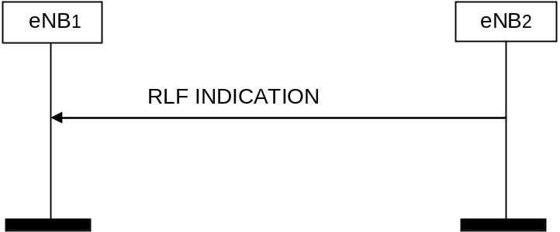
图1: Radio Link Failure Indication, successful operation
eNB2考虑到UE先前可能被属于eNB1控制的小区提供服务，eNB2通过给eNB1发送RLF INDICATION消息来激活此程序，且此消息包含UE尝试重建eNB2请求。

RLF INDICATION

IE/Group Name | Presence | Range | IE type and reference | Semantics description | Criticality | Assigned Criticality
Message Type | M |  | 9.2.13 |  | YES | ignore
Failure cell PCI | M |  | INTEGER (0..503, …) | Physical Cell Identifier | YES | ignore
Re-establishment cell ECGI | M |  | ECGI  9.2.14 |  | YES | ignore
C-RNTI | M |  | BIT STRING (SIZE (16)) | C-RNTI contained in the RRC Re-establishment Request message [9] | YES | ignore
ShortMAC-I | O |  | BIT STRING (SIZE (16)) | ShortMAC-I contained in the RRC Re-establishment Request message [9] | YES | ignore
UE RLF Report Container | O |  | OCTET STRING | rlfReport contained in the UEInformationResponse message [9] | YES | ignore

2.3Radio Link Failure Indication procedure
Radio Link Failure Indication过程旨在通过X2接口传输重建请求消息来能够提高E-UTRAN的移动鲁棒性。
当请求重建时， eNB2运用UE提供的PCI来识别之前（给此UE）提供服务的潜在小区。接收到重建请求的源eNB2会发送包含UE标识的RLF INDICATION给这些（提供服务的潜在）小区的基站eNB1，此（提供服务的潜在）小区会在重建请求之前匹配上下文，分析RLF可能的根本原因。
eNB2会在RLF INDICATION消息中包含ShortMAC-I，它有助于eNB1解决PCI的混乱情况。
eNB2会在RLF INDICATION消息中包含 UE RLF Report Container, 它有助于eNB1确定失败原因。

3. Handover Report模块介绍

3.1概述
Handover Report 过程旨在eNBs控制邻近小区间传输移动性相关信息 ，通过传输成功切换不久后RLF的分析信息，以提高E-UTRAN的移动鲁棒性。
发生RLF的目标eNB发送HANDOVER REPORT消息给源eNB来认证源小区、目标小区以及重建小区！

3.2成功过程
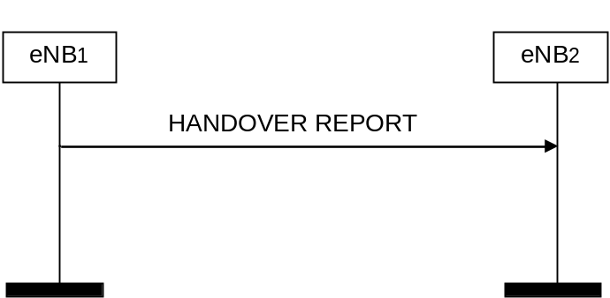
图2: Handover Report, successful operation
eNB1通过发送HANDOVER REPORT消息给控制邻近小区的eNB2来激活此过程。通过此消息，eNB1向eNB2 说明：eNB2的小区到eNB1的小区切换成功不久以后，RLF的发生和UE尝试向eNB2的源小区RRC重建尝试（在切换太早时）或向另外的小区RRC重建尝试（切换到错误小区时）。
此报告包括源、目标小区和切换原因。若Handover Report Type IE是"HO to wrong cell", 则Re-establishment cell ECGI IE 将被包含在 HANDOVER REPORT 消息中.

HANDOVER REPORT

IE/Group Name | Presence | Range | IE type and reference | Semantics description | Criticality | Assigned Criticality
Message Type | M |  | 9.2.13 |  | YES | ignore
Handover Report Type | M |  | ENUMERATED (HO too early, HO to wrong cell, …) |  | YES | ignore
Handover Cause | M |  | 9.2.6 | Indicates handover cause employed for handover from eNB₂ to eNB₁ | YES | ignore
Source cell ECGI | M |  | ECGI  9.2.14 | ECGI of source cell for handover procedure (in eNB₂) | YES | ignore
Failure cell ECGI | M |  | ECGI  9.2.14 | ECGI of target (eventual failure) cell for handover procedure (in eNB₁) | YES | ignore
Re-establishment cell ECGI | C-  ifHandoverReportType HoToWrongCell |  | ECGI  9.2.14 | ECGI of cell where UE attempted re-establishment | YES | ignore

Condition | Explanation
ifHandoverReportType HoToWrongCell | This IE shall be present if the Handover ReportType IE is set to the value "HO to wrong cell"

4.Support for Mobility Robustness Optimisation
Mobility Robustness Optimization功能之一是检测因为切换太早、太晚还是切换到了错误小区而引起的RLF发生。此三种情况的定义和各自的检测机制如下所示：
- [Too Late HO]切换被激活之前或正值切换时，在源小区内失败发生。若切换已被激活，UE尝试在目标小区重建RL；若切换还没被激活，UE尝试在非源小区重建RL。
在属于eNB A的源小区内链路失败，若UE尝试和属于eNB B的小区重建RL，则eNB B以发送RLF Indication的形式来告知eNB A（eNB B不同于eNBA）。如下图：
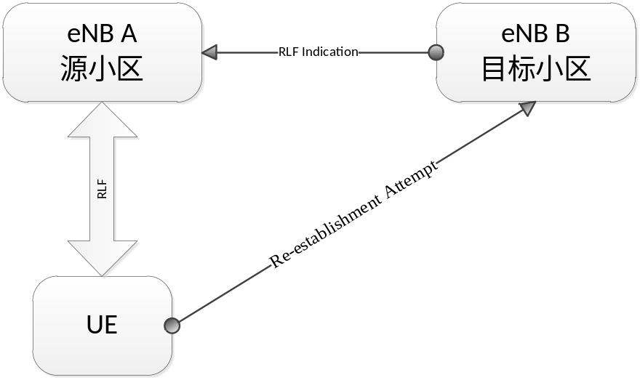
图3：the case of Too Late HO。
- [Too Early HO]从源小区到目标小区的切换成功不久后或正值切换时，连接失败发生，UE尝试去和源小区重建RL。
若目标小区所属的eNB B不同于控制源小区的eNB A，eNB B在接收到来自eNB A的 RLF INDICATION消息后，或如果eNB B给eNB A发送了UE CONTEXT RELEASE消息（此消息与上述UE在最后Tstore_UE_cntxt秒内引入的切换的完成有关），或eNB B里上述UE存在一个准备好的切换，它（eNB B）可能发送HANDOVER REPORT消息来向eNB A指示切换太早事件。如下图所示：

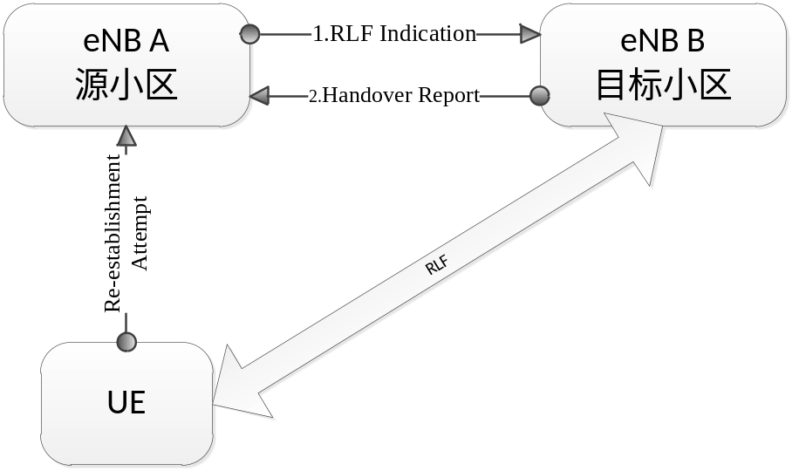
图4：the case of Too Early HO。
- [HO to Wrong Cell]从源小区到目标小区的切换成功不久后或正值切换时，连接失败发生；UE尝试去和除源小区和目标小区以外小区重建RL.
若失败类型是RLF且目标小区所属的eNB B不同于控制源小区的eNB A。eNB B在接收到来自eNB C的 RLF INDICATION消息后，或如果eNB B给eNB A发送了UE CONTEXT RELEASE消息(此消息与上述UE在最后Tstore_UE_cntxt秒内引入的切换的完成有关)，或eNB B里上述UE存在一个准备好的切换，它（eNB B）可能发送HANDOVER REPORT消息来向eNB A指示切换到了错误小区事件。
这同样适用于eNB A就是eNB C的情况。如果eNB B和eNB C是同一个且RLF Indication是此eNB内部的情况时，HANDOVER REPORT也会被发送。
正值从属于eNB A的小区发起的切换过程中，若失败类型是Handover Failure，UE向eNB C的小区尝试重建RL，则eNB C可能会给eNB A发送RLF INDICATION消息。如下图：
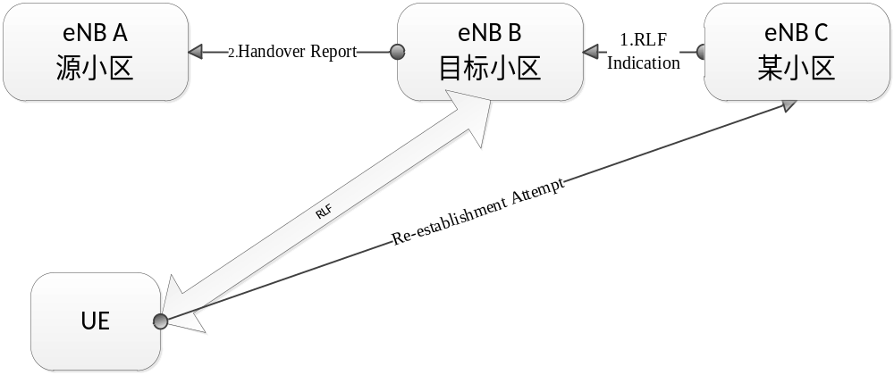图5：the case of HO to Wrong Cell。
在不止一个eNB 时上述事件的检测是可通过RLF Indication 和 Handover Report消息来进行的。
在eNB A中失败，UE尝试与eNB B重建RL时激活了RLF Indication过程. 从eNB B向eNB A 发送的RLF INDICATION 消息包含如下元素:
- Failure Cell ID: PCI of the cell in which the UE was connected prior to the failure occurred;
- Reestablishment Cell ID: ECGI of the cell where RL re-establishment attempt is made;
- C-RNTI: C-RNTI of the UE in the cell where UE was connected prior to the failure occurred.
- shortMAC-I (optionally): the 16 least significant bits of the MAC-I calculated using the security configuration of the source cell and the re-establishment cell identity.
在UE重建过程期间，eNB B可能向多个基站即eNBs发起RLF Indication过程，因为这些基站控制的小区对应的PCI在UE中出现。eNB A选择与接收到的Failure Cell ID 和C-RNTI 匹配的UE上下文，一旦（匹配）有效，它会应运shortMAC-I去确认此标识，具体过程是通过计算自身shortMAC-I与接收到的相比较！
Handover Report过程被用于切换完成后不久的情况，那时目标小区（eNB B内）向源基站eNB A发送UE Context Release消息不久后就有失败发生。Handover Report过程也可被用于切换失败的情况，前提是如果目标小区内随机接入过程被成功完成。HANDOVER REPORT消息包括如下信息：
- 检测到的切换问题类型 (Too Early HO, HO to Wrong Cell);
- 切换中源、目标小区的ECGI;
- 重建小区的ECGI (in the case of HO to Wrong Cell);
- 切换原因 (signalled by the source during handover preparation).

5. 其他说明

